«Фу и Фи»

Цель: воспитание у детей культуры взаимоотношений; формирование представления о красоте поступка.
Задачи:
- расширять логический запас слов по этикету, углубить понимание их сущности;
- воспитывать уважением к своим близким.
Подготовительная работа: Учитель дает задание научиться выразительно читать стихотворение А.Барто «Признание».

Ход мероприятия

Первый этап. Дети читают стихотворение. Затем детям даются задания.
- Ответить на вопрос: «Какие поступки детей сделают их взрослей?»
- Подбери слова, которые характеризуют поступки Андрюши.
- Объясните смысл слов, «тактично», «вежливо».
Второй этап. Учитель читает рассказ М.Пляцковского «Счастливый день» Это рассказ о двух страусятах, которые были невежливы по отношению к своей маме.
Жили два страусенка - Фу и Фи. Фу был ужасно капризным. А братец Фи ничуть ему в этом не уступал. Сварит им на завтрак мама Ама манную кашу, поставит на стол тарелки и зовет громко:
- Дети, манная каша готова!
А в ответ раздается:
- Манная? Фу!
- Каша? Фи!
Придут страусята из школы, портфели бросят - и бегом на улицу мяч гонять.
- Пора уроки готовить! - напоминает мама Ама.
- Уроки? Фу!
- Готовить? Фи!
- Помогите мне посуду помыть, - просит мама страусят после обеда.
- Мыть ложки? Фу!
- Мыть вилки? Фи!
- Тогда давайте стихи учить.
- Стихи? Фу!
- Наизусть? Фи!
Итак повторялось каждый день. Теперь вам стало ясно, почему страусят звали Фу и Фи.
Однажды мама Ама решила проучить своих малышей и как следует взяться за их воспитание.
- Мне предложили сниматься в кино, - сказала она. - Правда, не в главной роли, но это неважно. Билет на поезд я уже купила. Приеду через три дня.
- А мы что будем делать без тебя? - захныкал Фу.
- Кто нас будет кормить? - испугался Фи.
- Вы у меня уже совсем большие. Справитесь. Хлеб, крупа и кофе - в шкафу, масло и сыр - в холодильнике. Запомнили? А теперь давайте я вас обниму - и до свидания!
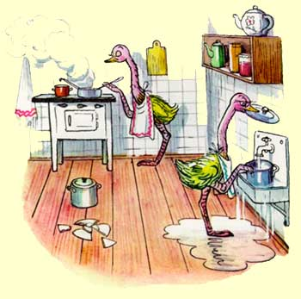
Повесила мама Ама на шею кожаный саквояж и ушла,
Хотя ей было очень жалко оставлять страусят одних дома.
И начали страусята сами хозяйничать. Фу варил манную кашу, которая часто пригорала. А Фи жарил картошку, которая всегда почему-то была сыроватой. Но есть-то хотелось. Вот они и ели. И пригорелую кашу. И недожаренную картошку. Ели и не кривились. Фу не говорил: «Фу!» А Фи не говорил: «Фи!» Говорить ведь некому было.
Только вот посуду они не мыли. Но когда все чистые тарелки и ложки кончились, пришлось и за мытье посуды приниматься. А к тому же еще и телевизор испортился. И по вечерам, чтобы не умереть от скуки, страусята читали стихи. И даже учили их наизусть. Через три дня приехала мама и совершенно не узнала своих страусят.
- Хочешь, я сварю тебе манную кашу? - предложил ей Фу.
- А может, нажарить для тебя картошки? - спросил Фи.
Очень удивилась мама Ама и только головой покачала.
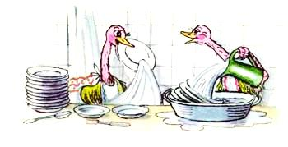
- Хорошо. Покормите меня. Я немного проголодалась. Но найдется ли у вас хоть одна чистая тарелка?
- У нас все тарелки чистые? - гордо сказал Фу.
- И все ложки... и все вилки тоже? - добавил Фи. Правда, картошка была чуть-чуть сыровата, а манная каша чуть-чуть пригорелая, но мама ела и похваливала.
- Молодец, Фу! Молодец, Фи!
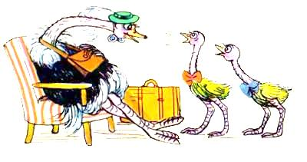
А потом Фу прочитал наизусть без запинки стихотворение из страусиного букваря:
Каша манная вкусна
И питательна она.
Честь и слава - манной каше!
Укрепим здоровье наше!
Фи споткнулся всего лишь разочек. Зато он читал громко и с выражением:
Для чего читают книжки
Страусята, львы и мышки?
Тут и думать не о чем,
Ведь нельзя быть неучем!
Это был самый счастливый день в жизни у мамы Амы.

После чтения организуется обсуждение рассказа по вопросам:
- Какие поступки детей –страусят вам не понравились?
- Что заставило их измениться?
- Какой день самый счастливый в жизни мамы Амы? Почему? И др.
Итог занятия.
Дети призадумываются над тем, всегда ли они ценят труд своей мамы, бабушки, папы и других близких, уважают ли их, вспоминают, когда они были неправы.

